Выучите вместе с ребенком:
Детский сад
Детский садик, детский сад!
Малыши туда спешат.
Посмотреть я в сад иду –
Что растёт в таком саду?
Может, груши, виноград?
Их всегда я видеть рад!..
– Что ты, дядя, не смеши! –
Говорят мне малыши.
И кричат вдесятером:
"Это мы в саду растём!"
Н. Ярославцев

Работаем в соответствии
с законодательством вместе:

В соответствии со статьей 63
« Семейного Кодекса Российской Федерации» статьей 44 Федерального закона « Об образовании в Российской Федерации» Родитель несет ответственность за воспитание и развитие своих детей, обязан заботиться о здоровье, физическом, психологическом, духовном и нравственном развитии своих детей».
Договор «Об образовании» между
МБДОУ№27 и родителями

«Родители (законные представители) несовершеннолетних обучающихся имеют преимущественное право на обучение и воспитание детей перед всеми другими лицами. Они обязаны, заложит основы физического, нравственного и интеллектуального развития личности ребенка».
П.1, статья 44 Федерального закона «Об образовании в Российской Федерации».

МУНИЦИПАЛЬНОЕ БЮДЖЕТНОЕ
ДОШКОЛЬНОЕ ОБРАЗОВАТЕЛЬНОЕ
УЧЕРЕЖДЕНИЕ
«Детский сад общеразвивающего вида № 27»

ПАМЯТКА ДЛЯ РОДИТЕЛЕЙ
по образовательной теме недели
«Здравствуй, детский сад»

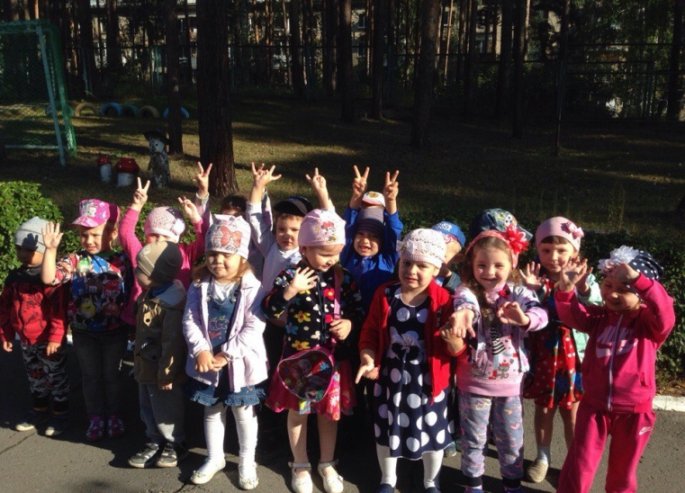

Составила: Белоусова А.А.

воспитатель группы №4
4-5 лет

Сентябрь

Уважаемые родители, мы
предлагаем Вам игровые задания
по теме недели «Здравствуй, детский сад»,
которые вы можете выполнить
с детьми дома.

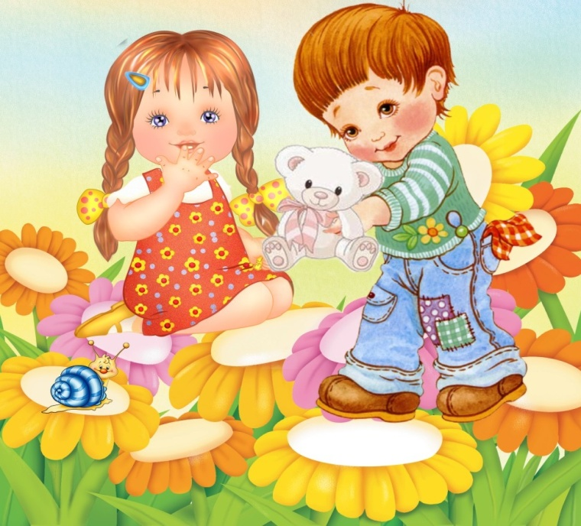

Чем можно заняться с ребенком дома:
- поощрять рассказы ребенка о том, как прошел день в детском саду, с кем и как играл, что интересного узнал;
- участвовать в конкурсе рисунков (фотографий) «Ах, какое было лето!»;
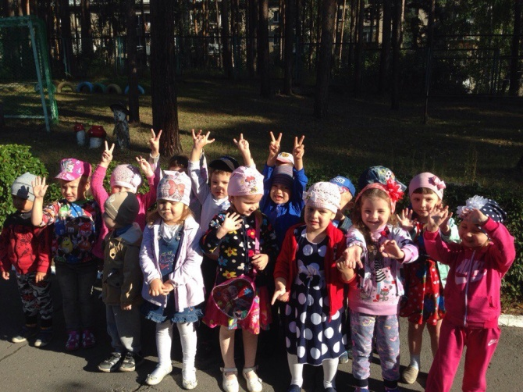
- познакомиться с приемами самомассажа;
- привлекать ребенка к выполнению простейших трудовых поручений;
- поговорить о правилах дорожного движения;
- совершить прогулки в парке, лесу с целью наблюдения за неживой природой.
